Описание желаемого результата
Необходима программа которая с помощью численного контент анализа позволила бы эффективно следить за новостями. Перед глазами у пользователя должны быть графики, по которым можно отследить отклонение от заданной нормы. Допустимые отклонения должны настраиваться в отдельной вкладке приложения. Необходимо добавить возможность редактировать ключевые слова по которым будет происходить поиск без необходимости изменения кода программы.

Архитектура
Полученную программу можно поделить на 5 независимых частей. Каждая из них выполняет свою независимую функцию, поэтому архитектуру программы можно назвать модульной. В случае чего всегда можно очень легко поменять алгоритм или библиотеку внося изменения лишь локально.

Модуль textprocess
Модуль представляет собой пакет python, который состоит из главного файла text_processing.py. В нём содержится функция def normalize(text: str) -> list[str], которая проводит предварительную обработку текста.
import os
import subprocess

def suppress_console_run(*args, **kwargs):
if os.name == 'nt':
startupinfo = subprocess.STARTUPINFO()
startupinfo.dwFlags |= subprocess.STARTF_USESHOWWINDOW
startupinfo.wShowWindow = subprocess.SW_HIDE
kwargs['startupinfo'] = startupinfo

return subprocess.run(*args, **kwargs)

subprocess.run = suppress_console_run

import string

russian_stopwords = open("./res/corpora/stopwords/russian", encoding="utf-16").read().split()

from pymystem3 import Mystem
from string import punctuation
mystem = Mystem()

def normalize(text: str) -> list[str]:
tokens = mystem.lemmatize(text.lower())
tokens = [token for token in tokens if token not in russian_stopwords
and not string.ascii_letters in token
and token != " "
and token.strip() not in punctuation]
return tokens
Данная функция была подготовлена для многопроцессной обработки — ради ускорения выполнения программы. Файл "./res/corpora/stopwords/russian" хранит в себе список слов, которые не имеют никакого значения для контент анализа. Во время предварительной обработки слова приводятся к нормальной форме, очищаются от пробелов и прочих ненужных символов и отправляются для дальнейшего использования.

Модуль keywords
Как было сказано выше — необходимо чтобы признаки и ключевые слова и запросы считывались с файла без переписывания программного кода. Это очень упростит работу для конечных пользователей. Исходя из всего вышеизложенного было принято решение считывать ключевые слова с файла keywords.txt.
from textprocess.text_processing import normalize

class SubCategory:
def __init__(self) -> None:
self.name: str = ""
self.keywords: list[str] = []

class Category:
def __init__(self) -> None:
self.name: str = ""
self.subcategories: list[SubCategory] = []

class KeywordsParser:

@staticmethod
def parse_file(file_path) -> list[Category]:
categories: list[Category] = []

with open(file_path, 'r', encoding='utf-8') as file:
text = file.read()

lines = text.strip().split('\n')

for line in lines:
line = line.strip()
if len(line) == 0:
continue
if line.startswith('#['):
categories.append(Category())
categories[-1].name = line[2:-1]
elif line.startswith('##['):
categories[-1].subcategories.append(SubCategory())
categories[-1].subcategories[-1].name = line[3:-1]
else:
try:
categories[-1].subcategories[-1].keywords.extend(normalize(line))
except IndexError:
print(f"Text after cathegory is not allowed! Check category {categories[-1].name}")
raise

return categories

#[Экономика]
##[Зарплаты]
Напомним, ранее поклонники Королевой возмутились решением вырезать выступления певицы с трансляции концерта в Кремле к

##[Занятость населения]
Напомним, ранее поклонники Королевой возмутились решением вырезать выступления певицы с трансляции концерта в Кремле к 50-летнему юбилею со дня строительства БАМа. Незадолго до этого ее номер на концерте ко Дню

#[Политика]
##[Зарплаты]
Незадолго до этого ее номер на концерте ко Дню Победы также был удален без объяснения причин.

##[Занятость населения]
Напомним, ранее поклонники Королевой возмутились решением вырезать выступления певицы с трансляции концерта в Кремле к 50-летнему юбилею со дня строительства БАМа. Незадолго до этого ее номер на концерте ко Дню Победы также был удален без объяснения причин.

#[Природа]
##[Зарплаты]
Незадолго до этого ее номер на концерте ко Дню Победы также был удален без объяснения причин.

Формат файла keywords.txt выглядит следующим образом. С помощью #[Фактор] и ##[Индикатор] обозначаются начала соответствующих разделов.

Модуль urlparser
Один из самых больших модулей в программе. Этот пакет отвечает за поиск статей в интернете и извлечение текста из них. Класс URLLoader занимается выгрузкой основного текста статьи по заданной ссылке. Его код приведен ниже
import requests
import html2text
import re
from typing import Union
from .exceptions import *

class URLLoader:

@staticmethod
def load_text_from_url(url: str) -> Union[str, None]:
"""
Returns:
Text if there is some, None otherwise

Raises:
- ErrorResponseCodeException: if could not load given url
"""
response = requests.get(url)
if not response.ok:
raise ErrorResponseCodeException(response.status_code, response.content.decode())

parser = html2text.HTML2Text()
parser.ignore_links = True

response = requests.get(url)
result = __class__.__extract_consecutive_russian_lines(parser.handle(response.content.decode()), 4, 0.7)
if not result:
return None
return " ".join(result)

@staticmethod
def __extract_consecutive_russian_lines(text: str, threshold=3, russian_threshold=0.5, max_skipped_lines=5):
# Split the text into lines
lines = text.split('\n')

consecutive_count = 0
consecutive_russian_lines = []
temp_consecutive_russian_lines = []
reached_threshold = False
skipped_after_threashold_reached = 0

for line in lines:
# Calculate the percentage of Russian letters in the line
total_letters = len(line)
russian_letters = len(re.findall(r'[а-яА-ЯёЁ]', line))
russian_percentage = russian_letters / total_letters if total_letters > 0 else 0

# Check if the percentage of Russian letters exceeds the threshold
if russian_percentage >= russian_threshold:
skipped_after_threashold_reached = 0
consecutive_count += 1
temp_consecutive_russian_lines.append(line.strip())
if consecutive_count >= threshold:
consecutive_russian_lines.extend(temp_consecutive_russian_lines)
temp_consecutive_russian_lines = []
reached_threshold = True
elif reached_threshold:
temp_consecutive_russian_lines = []
consecutive_count = 0
skipped_after_threashold_reached += 1
if skipped_after_threashold_reached >= max_skipped_lines:
return consecutive_russian_lines
else:
consecutive_count = 0
temp_consecutive_russian_lines = []

if reached_threshold:
return consecutive_russian_lines

return None

Надо понимать, что ссылки на статьи просто так тоже не возьмутся. Должен быть написан код, который позволит получать эти ссылки. Для этого был описан виртуальный класс BaseParser.

from abc import ABC, abstractmethod
from datetime import datetime

class BaseParser(ABC):

prefix = "Base"

@staticmethod
@abstractmethod
def load_articles_urls(begin_date: datetime, end_date: datetime, stop_sign = None) \
-> dict[datetime, list[str]]:
pass

Также были написаны три реализации этого интерфейса

import copy
from datetime import datetime

import requests
from ..base_parser import BaseParser
from utils.utils import *
import bs4

class RiaParser(BaseParser):

mk = "ria"

__url = "https://ria.ru/services/20240513/more.html?date=20240513T150600"
__url_template = "https://ria.ru/services/%Y%m%d/more.html?date=%Y%m%dT%H%M%S"

@staticmethod
def load_articles_urls(begin_date: datetime, end_date: datetime, stop_sign = None) -> dict[datetime, list[str]]:
result_urls: dict[datetime, list[str]] = {}
for current_date in daterange(begin_date, end_date + timedelta(1)):
result_urls[current_date] = []
current_time_lower_threshold = current_date.replace(hour=00, minute=00, second=00)
current_date_time = current_date.replace(hour=23, minute=59, second=59)
while current_date_time >= current_time_lower_threshold:
if stop_sign and stop_sign.is_set():
return result_urls
current_urls, last_time = __class__.__get_urls(current_date_time)
result_urls[current_date].extend(current_urls)
current_date_time = current_date_time.replace(hour=last_time.hour, minute=last_time.minute, second=0)
if len(current_urls) < 20:
break
return result_urls

def __get_url(date_time: datetime):
return date_time.strftime(__class__.__url_template)

def __get_urls(date_time: datetime) -> tuple[list[str], datetime]:
"""
Raises:
- HttpError if something goes wrong
"""
urls = []
url = __class__.__get_url(date_time)
response = requests.get(url)
if not response.ok:
return None
parser = bs4.BeautifulSoup(response.content.decode(), "html.parser")
list_items: list[bs4.element.Tag] = parser.find_all("div", {'class': 'list-item'}, recursive=True)
last_time = None
for item in list_items:
time_tag = item.find("div", {'class': "list-item__date"})
content_tag = item.find("div", {'class': "list-item__content"})
urls.append(content_tag.find_next("a").attrs.get('href', None))
last_time = datetime.strptime(time_tag.text.split(',')[-1].strip(), "%H:%M")
return urls, last_time

import copy
from datetime import datetime

import requests
from ..base_parser import BaseParser
from utils.utils import *
import bs4

class MkParser(BaseParser):

prefix = "mk"

__url = "https://www.mk.ru/news/2024/5/12/"
__url_template = "https://www.mk.ru/news/%s/%s/%s/"

@staticmethod
def load_articles_urls(begin_date: datetime, end_date: datetime, stop_sign = None) -> dict[datetime, list[str]]:
result_urls: dict[datetime, list[str]] = {}
for current_date in daterange(begin_date, end_date + timedelta(1)):
if stop_sign and stop_sign.is_set():
return result_urls
result_urls[current_date] = __class__.__get_urls(current_date)
return result_urls

def __get_url(date_time: datetime):
year_str = date_time.strftime("%Y")
month_str = date_time.strftime("%m").lstrip('0')
day_str = date_time.strftime("%d").lstrip('0')
return __class__.__url_template % (year_str, month_str, day_str)

def __get_urls(date_time: datetime) -> list[str]:
"""
Raises:
- HttpError if something goes wrong
"""
urls = []
url = __class__.__get_url(date_time)
response = requests.get(url)

if not response.ok:
response = requests.get(url)
if not response.ok:
return None
parser = bs4.BeautifulSoup(response.content.decode(), "html.parser")
list_tag = parser.find("ul", {'class': 'news-listing__day-list'}, recursive=True)
list_items: list[bs4.element.Tag] = list_tag.find_all("li", {'class': 'news-listing__item'}, recursive=True)
for item in list_items:
urls.append(item.find("a", {'class': "news-listing__item-link"}).attrs.get('href', None))
return urls

import copy
from datetime import datetime

import requests
from ..base_parser import BaseParser
from utils.utils import *
import bs4

class CommersantParser(BaseParser):

prefix = "commersant"

__url = "https://www.kommersant.ru/listpage/lazyloaddocs?regionid=0&listtypeid=4&listid=86&date=14.05.2024&intervaltype=1&idafter=6691521"
__url_template = "https://www.kommersant.ru/listpage/lazyloaddocs"
__url__params = {
"regionid": 0,
"listtypeid": 4,
"listid": 86,
"date": "%d.%m.%Y",
"intervaltype": 1,
"idafter": None,
}

@staticmethod
def load_articles_urls(
begin_date: datetime, end_date: datetime, stop_sign = None
) -> dict[datetime, list[str]]:
result_urls: dict[datetime, list[str]] = {}
for current_date in daterange(begin_date, end_date + timedelta(1)):
if stop_sign and stop_sign.is_set():
return result_urls
result_urls[current_date] = __class__.__get_urls(current_date)
return result_urls

def __get_urls(date_time: datetime) -> list[str]:
"""
Raises:
- HttpError if something goes wrong
"""
urls = []
finish = False
last_doc_id = None
while not finish:
params = copy.deepcopy(__class__.__url__params)
params["date"] = date_time.strftime(params["date"])
if last_doc_id:
params["idafter"] = last_doc_id
response = requests.get(__class__.__url_template, params)
if not response.ok:
response = requests.get(__class__.__url_template, params)
if not response.ok:
break
response_json = response.json()
finish = not response_json["HasNextPage"]
for item in response_json["Items"]:
last_doc_id = item["DocsID"]
urls.append("https://www.kommersant.ru/doc/" + str(item["DocsID"]))

return urls

Каждый из вышеописанных классов позволяет получить ссылки на статьи в определенном переданном диапозоне времени, каждый со своего сайта.

Модуль articleloader
Этот модуль отвечает за загрузку статей и использования всех модулей, которые перечислены выше. Код состоит не из одной сотни строк, так что лучше всего ограничиться структурой главного класса ArticleLoader.
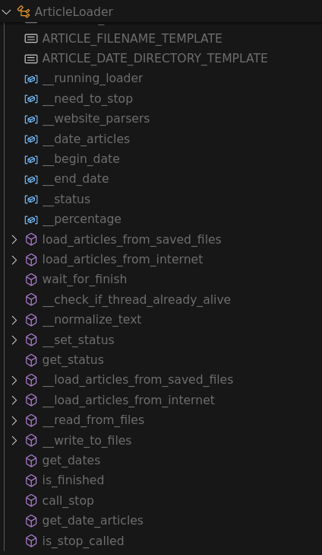
Основные функции здесь это загрузка статей из сохраненных файлов или из интернета. Также этот класс позволяет смотреть процент выполнения операции и статус выполнения на текущий момент.

Модуль GUI
Аналогично лишь обзорно представлен главный класс отвечающий за отображение окна.
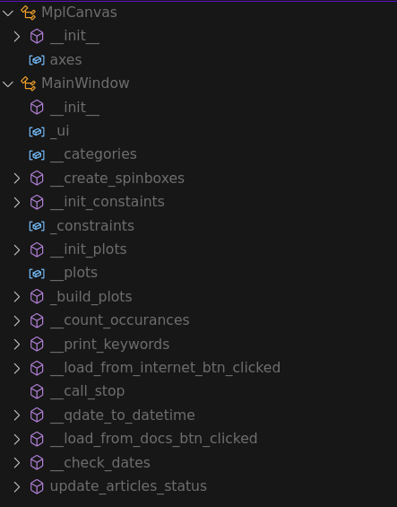

Описание алгоритма
В начале программа считывает ключевые слова с файла keywords.txt. Следующим шагом пользователь выбирает желаемый период времени за который необходимо проанализировать новостные статьи методом количественного контент-анализа. Дальше у пользователя есть две опции. Либо он анализирует уже скачанные файлы с папки articles, либо он загружает новый набор новостей из интернета нажав соответствующую кнопку.
Первым делом ищутся ссылки на новостные статьи за нужный период времени. Для этого происходит парсинг html страниц трёх сайтов. Далее по этим ссылкам происходит загрузка текста и проверка наличия в них обязательных слов. Если слова не найдены, то текст отбрасывается. Если слова имеются, тогда происходит сохранение текста в папку articles. После завершения скачивания и сохранения — все тексты считываются с папки и нормализуются. Начинается построение графиков. Каждый текст анализируется в соответствии с формулой описанной выше и строятся графики. Отмечаются важные точки и события, когда ограничение было преодолено. Ограничения берутся из вкладки приложения «Ограничения».

Использование программы
При запуске программы перед пользователем появляется окно, в котором он должен выбрать промежуток времени, за который он хотел бы проанализировать новостные статьи.
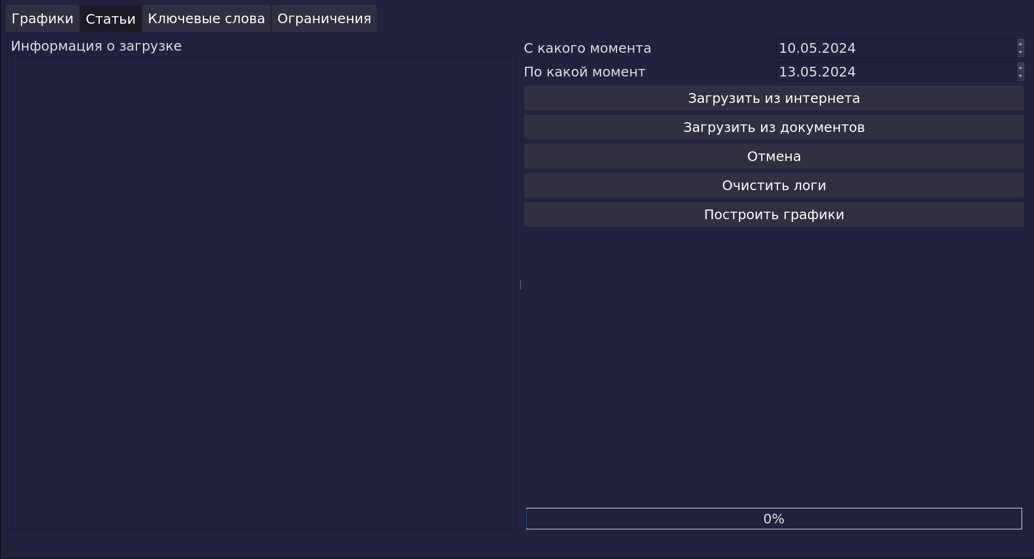
Перед загрузкой статей пользователь возможно захочет настроить допустимые ограничения для значения формулы. Это задается во вкладке Ограничения.
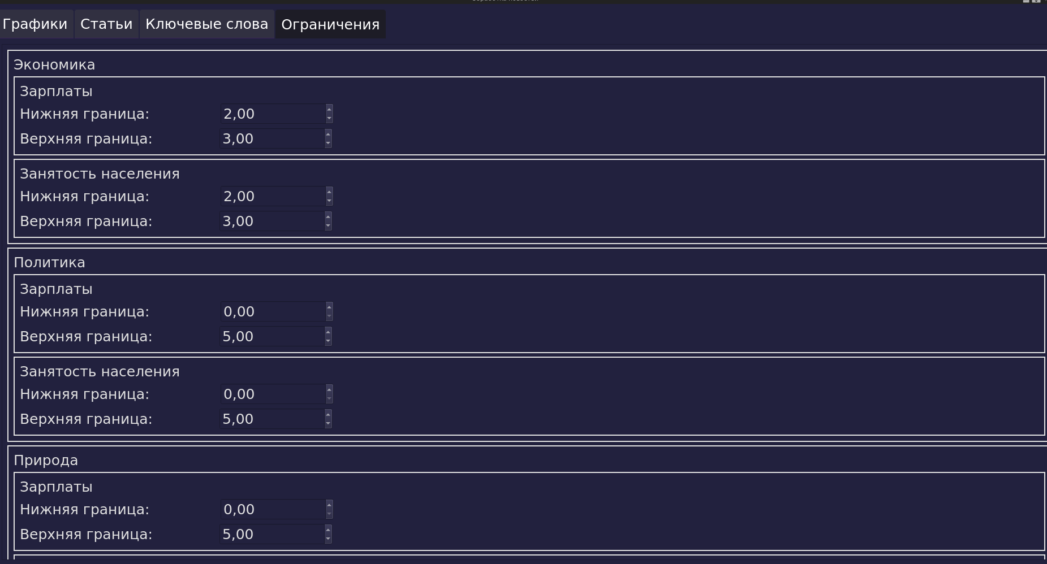
Для того чтобы начать загрузку статей необходимо нажать во вкладке Статьи кнопку «Загрузить из интернета». Перед пользователем появится примерно следующая картинка.
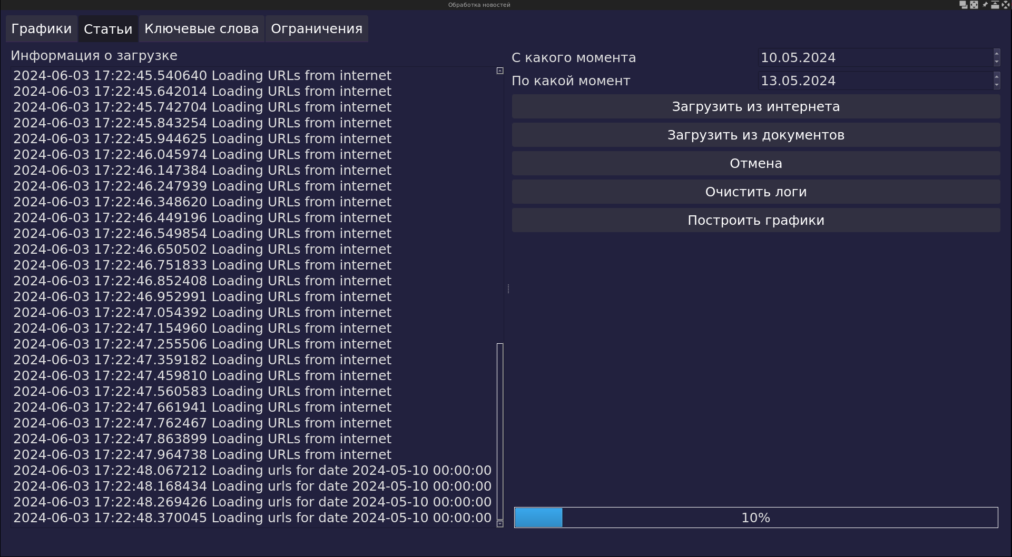
По завершении загрузки перед пользователем появится следующая картинка
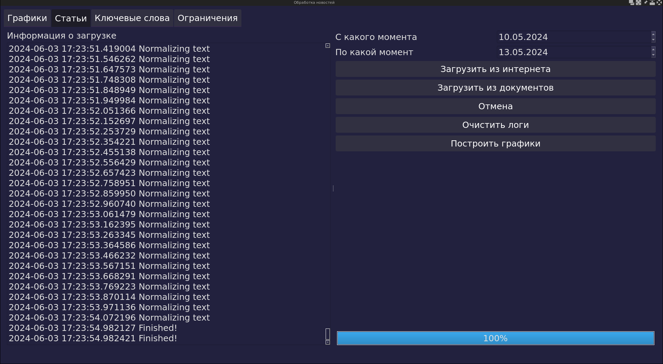
Во вкладке Графики пользователь может увидеть результирующие графики

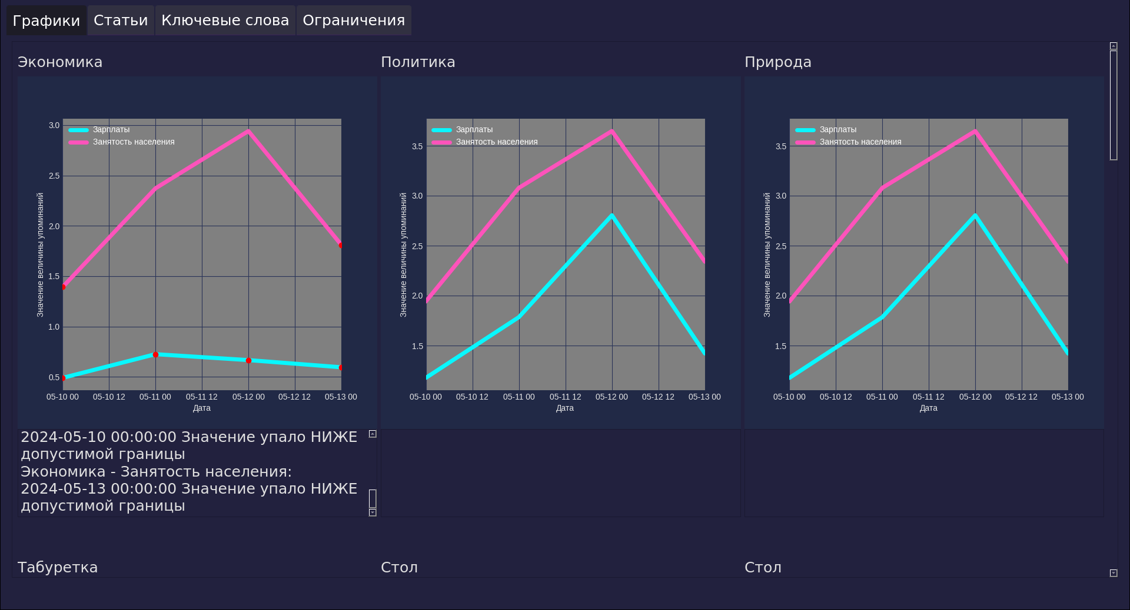
Каждый график сопровождается текстовым окном, которое описывает дни, в которые график не подошел под ограничения. Красными точками помечаются именно такие дни.
Все скачанные статьи сохраняются в папке articles, они распределены по дням для удобства. У пользователя есть возможность проанализировать статьи без скачивания их из интернета. То есть просто считать из папки articles. Для этого ему нужно нажать соответствующую кнопку «Загрузить из документов». Результат будет тот же самый. У пользователей есть возможность помещать свои собственные статьи в папку articles.

